[多处图片重叠难说误用！蚌埠医学院知名学者论文被质疑](https://mp.weixin.qq.com/s?__biz=Mzk1NzMzNDk1Mg==&mid=2247484780&idx=1&sn=1603520b7feef5c5407f9e876721f2f5&chksm=c215d972cc40679cf20b9907c4e6feaf1afbe7dadcd5b226132c5e334d4aba10de20548ca64e&scene=126&sessionid=1742875698)

[学术诚信拷问](javascript:void(0);)2025-03-25 10:29:33广东

**01**

**论文信息**

近日，**蚌埠医学院生物化学与分子生物学教研室，苏州大学附属第一医院**在《British Journal of Cancer》（2014年1月）期刊上的研究“Antitumour activity of the recombination polypeptide GST-NT21MP is mediated by inhibition of CXCR4 pathway in breast cancer”（doi: 10.1038/bjc.2014.1）因图像问题引发关注。该研究由：Q Yang , F Zhang , Y Ding , J Huang , S Chen , Q Wu , Z Wang , Z Wang （通讯作者） , C Chen （通讯作者，音译陈昌杰）共同完成。

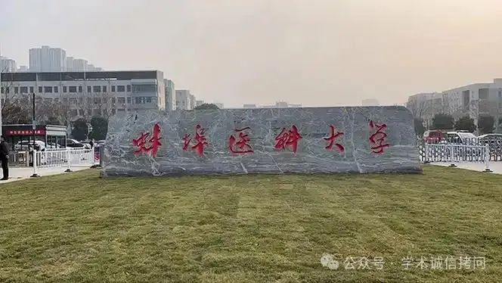

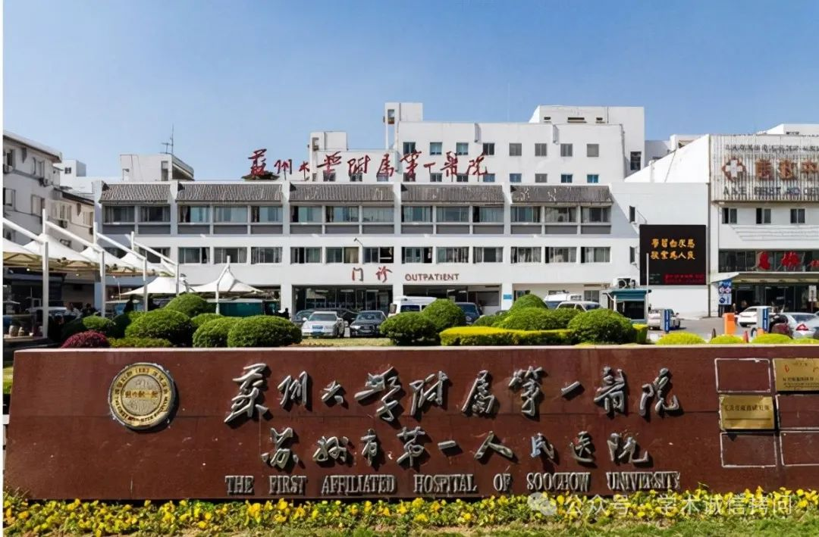

**02**

**基金支持**

这项工作得到了中国国家自然科学基金（编号：81071848 和 81172087）、江苏省高等教育机构优先学术项目发展资助的一个项目，以及安徽省教育委员会重点项目（编号：KJ2010A240 和 KJ2013A184）、安徽省自然科学基金（编号：1208085MH166）和蚌埠市科研重点项目（蚌埠市科学合作 2010 - 51）的资助。

**03**

**发表期刊**

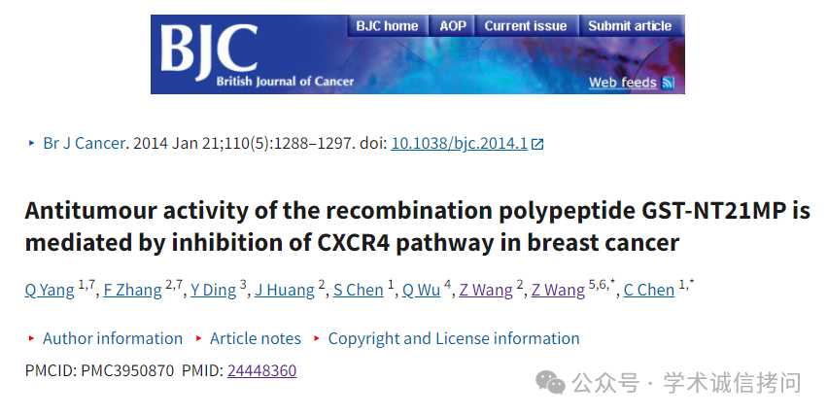

**04**

***质疑内容***

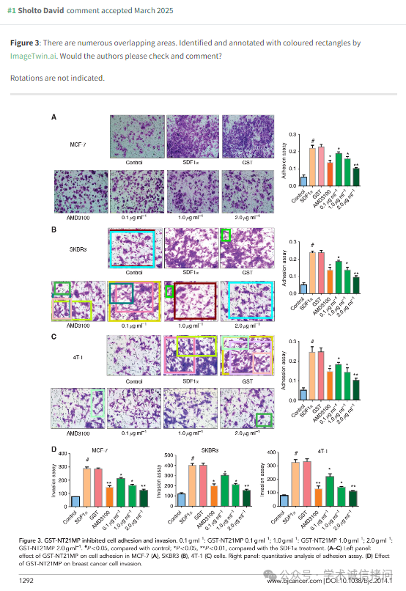

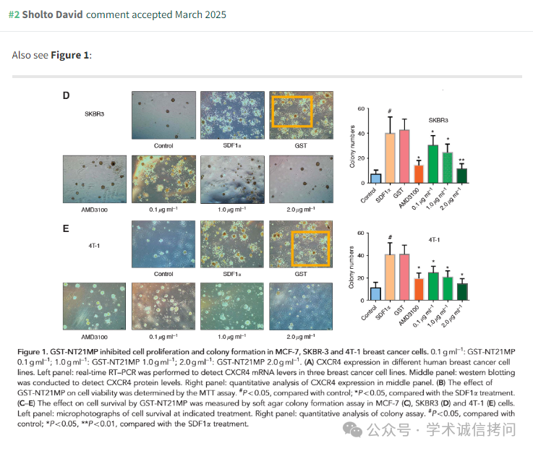

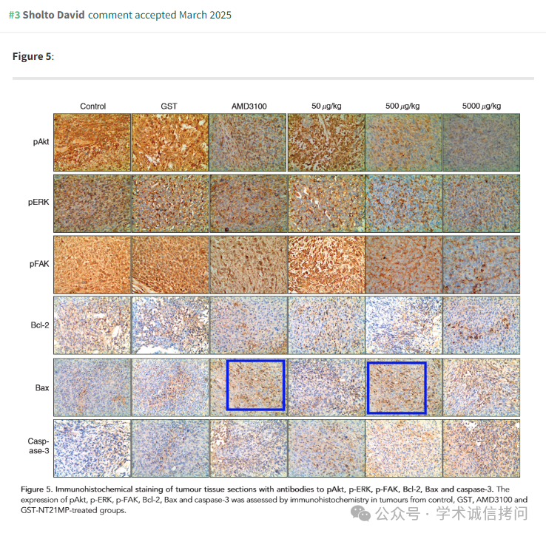

消息来源：

https://pubpeer.com/publications/BC8540D5012BA10C29472827354B03

郑重声明：

文中所有信息均来自学术网以及公开资料，仅供读者参考。若认为本内容侵犯您或者贵单位的权益，请及时与我们联系。

